
新聞資料NEWS LETTER
金屬中心多項研發成果亮相登國際扣件展
展現超強科研力

2024台灣國際扣件展於6月5日至7日在高雄展覽館盛大展開，台灣本是全球第三大扣件出口國，為使台灣扣件能朝向電動車、航太、半導體、電子、醫療、能源等產業擴張，今年首推「高值化扣件主題館」與「綠色永續專區」，聚焦不同產業應用的螺絲扣件及綠色製造與永續發展等未來願景。

金屬中心參加本屆「高值化扣件主題館」，共展出四項高值化技術展品，以智慧化連續式熱處理技術為核心，擴散於車用「電動遮陽簾」的高精密組件，具硬度足且精度高優勢，而且產品壽命高出一般熱處理1-2倍，目前已導入於國際車用大廠。另一項不鏽鋼硬化技術，衍生應用於建材螺絲，解決「浪板螺絲」施作困難點，強化攻牙效能、耐腐蝕性能，同時導入「半導體設備螺絲」，使得設備維修時，可解決機台震動及所帶來鬆脫問題，提高螺絲壽命和鎖固力。尤其在半導體高壓氣體管路銜接卡套表面硬度提升，大幅提升半導體高壓氣體管路使用壽命及安全性。

此外中心在「綠色永續專區」主推三項技術亮點展品，如減碳淨零-以混氫燃燒開發25%及50%氫氣與天然氣混燒技術，已並整合應用於鍋爐、熔解爐等，滿足製程加熱能力與環保法規要求。另因應節能減碳需求，開發國內第一套自預式熱燒間接加熱滲碳熱處理爐，具備60%以上廢熱回收率，節能率20%。最後建置國內第一套可監控全廠製程能耗及產品碳排之系統化平台，可提供符合CBAM所需資訊，自動串接生產資訊系統(ERP/MES)、製程能耗擷取設備資料，計算多樣產品碳足跡及CBAM數據，支援導入減碳技術決策。

金屬中心董事長林仁益表示，未來綠色永續與高值化產業將是產業發展趨勢，金屬中心定當持續為國內金屬及其相關工業提供升級轉型相關服務與技術，產業攜手同行，向永續發展之路邁進。

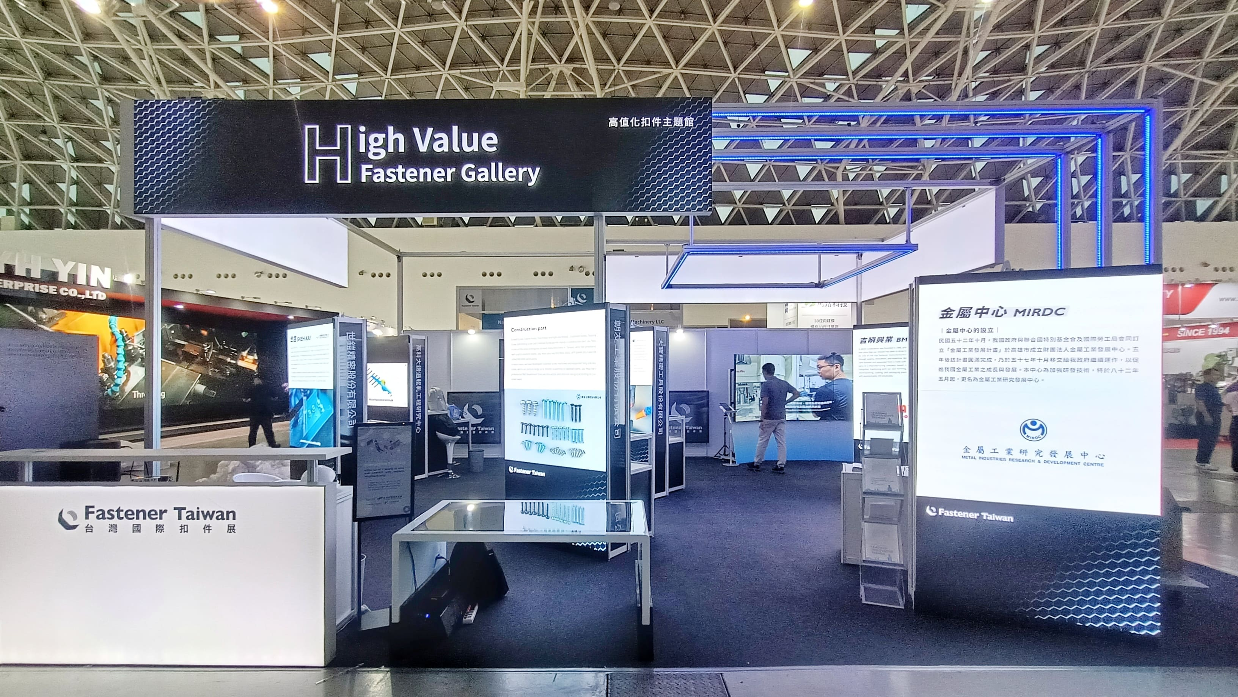

圖一、金屬中心於高值化扣件主題館聯合展出，展示車輛、建築及半導體等高質化扣件產品

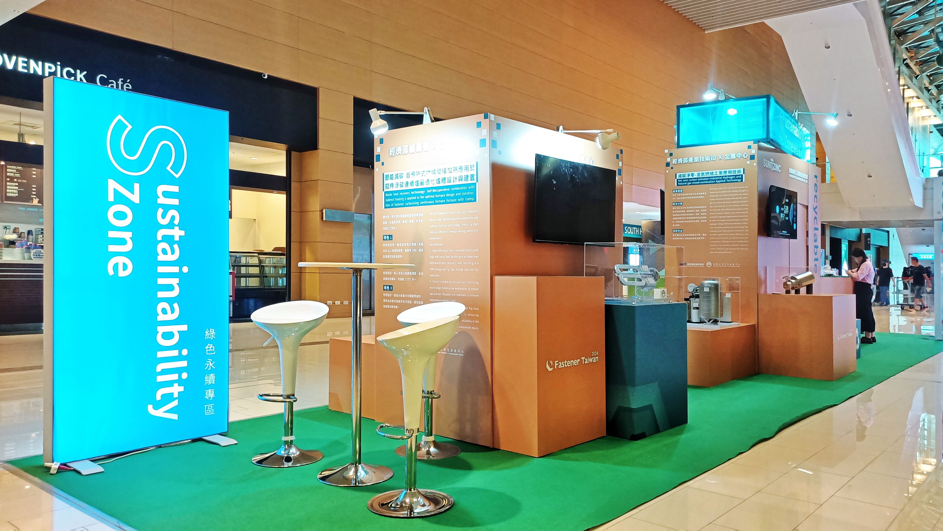

圖二、綠色永續專區，呈現金屬中心在節能減碳跨域整合及氫能應用的開發

